LOS COMPARATIVOS

¿Cómo se escribe estos ejemplos en español?
1. My dog has more hair that your dog. 2. My dog has less hair than your dog.
3. My dog is more fun than yours (el tuyo). 4. My dog is less fun than yours.
5. My dog runs slower (despacio) than yours. 6. My dog runs less slow than yours.
7. My dog eats more than yours. 8. My dog eats less than yours.
Con números:
Instead of “que,” we use when followed by a number. El hotel cuesta más/menos de cien dólares.

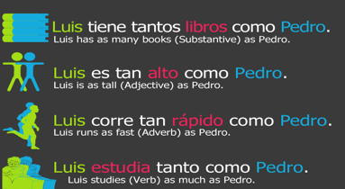
Igualdad (equality):
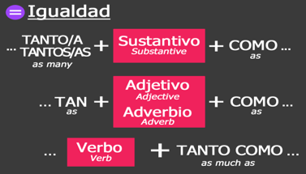
¿Cómo se escribe estos ejemplos en español?
¡OJO! With comparisons of equality with NOUNS, agreement (concordancia) es MUY IMPORTANTE.
(masc/fem/singular/plural)
1. I have as much experience as you. 2. I am as frustrated as him.
3. I pack my bags as efficiently (eficientemente) as you. 3. I travel as much as Juan.
¡OJO! See “Irregulares[
LOS SUPERLATIVOS
Superioridad +

_________ + _________________ + MÁS + ______________________ + DE +_____________
artículo definido sustantivo adjetivo grupo

Inferioridad -
_________ + _________________ + MENOS + ______________________ + DE +_____________
artículo definido sustantivo adjetivo grupo

IRREGULARES
Adjetivo | Comparativo | Superlativo

Superlativos absolutos (¡Un tipo nuevo de adjetivo!)
- Adjetivo que termina en vocal: Corta el vocal (e,o,a) + -ísimo/ísima
Bueno Eficiente
- Adjetivo que termina en consonante: + -ísimo/ísima
Difícil __________________________ Fácil

- Raíz con C – riCo
- Raíz con G – larGo
- Raíz con Z – feliZ
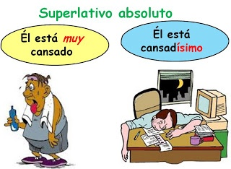
- N/R – si termina con N o R + -císimo

